**Web 1.0, Web 2.0 e Web. 3.0 (**[**link**](https://rockcontent.com/br/blog/web-3-0/)**)**

* Web 1.0: pouquíssimas possibilidades de interação entre o visitante de uma página e seu conteúdo. Modelo de distribuição de informações mais “unidirecional”, semelhante a rádio e televisão. Poucos criam o conteúdo, e muitos consomem.
* Web 2.0: o público passa a ser o maior responsável pela criação de materiais online. Facilidade para criar blogs, canais no YouTube, e redes sociais. Aumento inédito no volume de informações.
* Web 3.0: também conhecida como Web Semântica. Adiciona a Inteligência Artificial. tem a capacidade não apenas de gerar e armazenar informações, mas também de interpretá-las, criando uma experiência de uso muito mais personalizada e interativa. Usuários anseiam por mais segurança e controle sobre os próprios dados.

**Introducao a web semantica (**[**link**](https://www.devmedia.com.br/introducao-a-web-semantica/26181)**)**

* Sistemas de busca nem sempre trazem resultados confiaveis
* Web Semantica: trazer informacoes de maneira que tanto computadores quanto pessoas consigam entender os dados
* A web passa a ser vista como um grande banco de dados
* Tim Berners-Lee: um dos responsaveis pela metodologia de web semantica, onde a informacao deve ser livre e fora de controle (*acho que aqui da de achar uma maneira melhor de falar sobre algo que nao seja regulado do que “fora de controle”*)
* Entendimento da web como um “assistente particular”, onde a navegacao de um usuario da dados suficientes pra uma entidade (o browser, por exemplo) pra que ele entenda os gostos e desgostos desse usuario. (*quanto isso difere do que temos hoje?*)
* Sistema de busca nao retornam informacoes com base em um entendimento de contexto, e sim em palavras chave
* “Um exemplo de pergunta que a Web Semântica visa responder é “Gostaria de ir visitar a África, com custo abaixo de R$ 4.000” e com base nesta pergunta, a rede se encarrega de pesquisar e retornar somente as informações relevantes.”

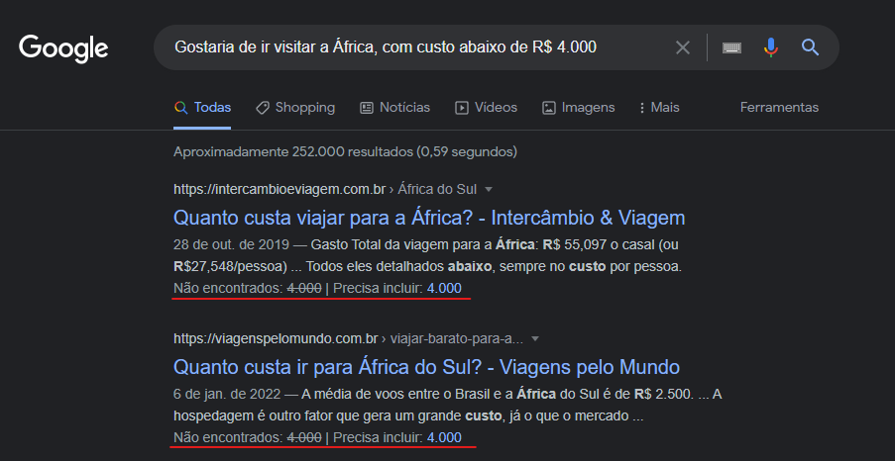

pesquisa feita dia 01/07/2022

* ideia da web semantica surgiu em 2001 apos a publicacao do artigo “Web Semântica: um novo formato de conteúdo para a Web que tem significado para computadores vai iniciar uma revolução de novas possibilidades.”. Este artigo foi elaborado por Tim Berners-Lee, James Hendler e Ora Lassila.
* “A Web Semântica tem como um de seus principais objetivos tornar a Web mais acessível em nível de informações.”.
* “Em outras palavras, a web Semântica é uma forma de os computadores entenderem o que desejamos. Com este ponto de vista, o problema passou (e passa) a ser criar uma tecnologia capaz de fazer com que, tanto homens quanto computadores, entendam o que se deseja e o principal, o significado das palavras e termos.” -> como isso se conecta com IA para entendimento de linguagem natural?
* Dois tipos de abordagens:
  + Bottom Up: Sao inseridas tags nos textos e dados, mas esse modelo exigiria esforco descomunal para a adaptacao de todo o conteudo existente na web ate agora
  + Top Down: Seria feito o processamento de todos os dados ja existentes e criadas conexoes e significados entre eles, tambem exige muito esforco
* Os assistentes virtuais de hoje em dia (google, alexa, siri, entre outros) funcionam com websemantica
  + “That’s not to mention everything that we can ask Siri. For example, if we ask Siri how to build a bench, we’ll get more search results. But in the web 3.0 world, Siri could give us step-by-step instructions without us ever having to look at a website.” (<https://infomedia.com/blog/siri-and-the-semantic-web/> - 2012) -> da de fazer uma comparacao legal com o que temos hoje, talvez fazer as mesmas perguntas pra uma siri de hoje em dia -> quando perguntado pra google no dia 01/07/2022 ela respondeu “on the website homes and gardens dot com the say in most locations Home Depot closes at 10pm monday through saturday, and 6pm on sunday. Do you want a little more context?” -> da pra ver que a procura por semantica ja é bem melhor
* Ontologia (“estudo do ser” [google], “é um modelo de dados que representa um conjunto de conceitos dentro de um domínio e os relacionamentos entre estes. Uma ontologia é utilizada para realizar inferência sobre os objetos do domínio.” [<https://www.devmedia.com.br/modelagem-de-dados-para-a-web-semantica-utilizando-ontologias/22795>] ) define as seguinte areas para a descrição da web-semantica:
  + Indivíduos: os objetos em sua visão básica;
  + Classes: conjuntos, coleções ou ainda os tipos de indivíduos;
  + Atributos: podem ser entendidos como sendo os as propriedades dos indivíduos;
  + Relacionamentos: é a forma como os indivíduos se relacionam.
* A área da inteligencia artificial choca com a área da web semantica a partir do momento que, em conjunto com a revocação (achar o maximo de resultados possiveis), é adicionar o conceito de precisão (achar aquilo que realmente se procura)
* “Para auxiliar nesta tarefa estão surgindo tecnologias, como no caso o Processamento Probabilístico da Linguagem. Esta tecnologia faz a analise de documentos e cria estatísticas sobre os assuntos contidos no mesmo e aprende através de exemplos como classificar um documento. A partir desta analise ele sugere uma área de conhecimento para o assunto em questão, por exemplo, se num mesmo documento constam as palavras manga, solo e plantação, passa a se tornar de baixa probabilidade que o termo "manga" faça referência a roupas e, portanto, faz mais sentido se encaixar em um contexto de fruta.”
* Hoje, para se representar informações acerca de dados (textos, paginas, etc) na internet, se faz uso da linguagem RDF (Resource Description Framework), aprovada pela W3F. Arquivos RDF representam conhecimento, e são compostos de:
  + Recurso: Qualquer coisa que pode conter um URI, ou seja, é o campo que especifica o endereço ou cadeia de caracteres que identifica um recurso na internet;
  + Propriedade: Armazena um recurso que possua um nome e possa ser utilizado como uma propriedade;
  + Indicação: Consiste na união de um recurso, uma propriedade e um valor.
* Para que hoje seja possível a utilização mais robusta de web semantica, é necessário que o HTML das páginas seja usado de maneira que faça sentido dentro do padrão esperado de uso das tags. Como por exemplo, uma tag <h1> seguida de uma tag <p> indica um titulo seguido de um texto. Exemplos tirados do devmedia:
* Modo correto:

<html>

<head>

<title>Web Semântica</title>

</head>

<body>

<h1>Título da página</h1>

<p>Texto descrevendo o título acima</p>

</body>

</html>

* Modo errado:

<html>

<head><title>Web Semântica</title></head>

<font size="14">Título da página</font>

<br><br>Texto descrevendo o título acima<br><br>

</html>

A Web Semântica e suas contribuições para a ciência da informação

(<https://www.scielo.br/j/ci/a/sp3XpmZhXw384H5Fw9H89YL/?lang=pt>)

* “Há de se distinguir os sistemas de recuperação de informações dos sistemas de recuperação de dados, nos quais basta uma determinada condição a ser satisfeita para que se tenha uma resposta exata, fruto de uma busca completa e exaustiva.”
* “ "A Web Semântica não é uma Web separada, mas uma extensão da atual. Nela a informação é dada com um significado bem definido, permitindo melhor interação entre os computadores e as pessoas" Berners-Lee (2001) ”
* Na area da computação, uma ontologia é um documento ou arquivo que define formalmente as relações entre termos e conceitos
* A web semantica visa fazer com que a web toda se aproxime de um SRI (sistema de recuperacao de informacoes)
* 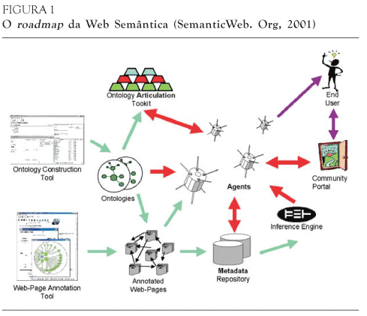
* “No âmbito da representação e indexação dos documentos, temos as ferramentas e tecnologias para anotação semântica das páginas web (Web-Page annotation Tools) e para construção de ontologias compartilhadas (Ontology Construction Tools). Estas ferramentas possibilitarão a existência cada vez mais ampla e disseminada de páginas web marcadas semanticamente (Annotated Web-Pages) com metadados descritos em namespaces de domínio público (Metadata Repository) e com conteúdo semântico compartilhado em seu significado pelas comunidades e usuários da web através das ontologias. As ontologias criadas serão articuladas entre si por meio de ferramentas específicas e meta-ontologias (Ontologies Articulation Toolkits). Com uma estratégia padronizada de indexação, podemos projetar sistemas mais funcionais para recuperação da informação armazenada.

No âmbito da recuperação e uso dos documentos, os agentes, associados aos mecanismos de busca e inferência (Inference Engine) executarão o harvesting (colheita) de informações nos documentos anotados semanticamente de maneira eficaz, porque serão capazes de "compreender" seus conteúdos, de modo que a informação seja mais significativamente utilizada pelos usuários (humanos e não humanos) da Web. Estes poderão acessar estas novas tecnologias por meio dos portais comunitários (community portals) ou mesmo dos portais corporativos das organizações. Podemos esperar que a Web tenha grande melhoria dos índices de revocação e precisão no atendimento das necessidades de informação, porque a semântica embutida nos documentos permitirá aos dispositivos de recuperação evitar os problemas comuns de polissemia e sinonímia, além de considerar as informações em seus contextos de significado.”

* “**A Web Semântica não trata de uma revolução, mas sim de uma evolução da Web como a conhecemos hoje**”

## **Web Semântica: O Futuro das Aplicações**

* utilidades da web semantica para aplicacoes futuras: organizacao de conteudo (topicos), refinamento de buscas, construcao de bases de conhecimento, padronizacao de vocabulario para um determinado dominio
* O maior desafio hoje em dia é que o conteudo de uma página qualquer na web só tem informação para humanos, porque pras maquinas nao passa de um conjunto de caracteres. Isso faz com que os motores de busca (leia google) leve em conta o aspecto **sintatico**(palavras chave) e não o **semantico** (conteudo). “Uma busca feita pela palavra *aluno*, por exemplo, não trará resultados contendo o termo *discente*, mesmo este sendo sinônimo de *aluno*.”
* Resumo do objetivo final da web semantica: adicionar uma camada de significado sobre os dados hoje existentes
* **PESQUISAR SOBRE OWL (ONTOLOGY WEB LANGUAGE)**
* ontologia visa viabilizar que os computadores entendam tambem a utilidade de um site. Por exemplo, lendo uma palavra “reservar” em um site de um restaurante, o computador entende que por ali e possivel realizar uma reserva